
Association Sportive d’Électricité de Strasbourg section Tennis & Padel
Chemin de la Holtzmatt - 67200 STRASBOURG
+33 (0)3 88 30 43 70 / +33 (0)6 81 84 80 58
club@ases-tennis.fr - @ https://www.ases-tennis.fr
N° d'affiliation FFT : 55670006
BULLETIN D’INSCRIPTION
Saison sportive 2019/2020

La présente fiche est à remettre lors de la journée d’inscription ou lors de toute autre inscription courant de la saison
accompagnée d’une photo d’identité et d’un certificat médical valide (cf. détails au verso) pour chaque membre

Informations membre n°1  * Champs obligatoires |  | Informations membre n°2  * Champs obligatoires | Informations membre n°3  * Champs obligatoires | FORMULES (prix hors licence)
 |  | Informations membre n°2  * Champs obligatoires | Informations membre n°3  * Champs obligatoires | TENNIS |  |  |  |  |  |  | PADEL
Sexe * | ☐ Masculin ☐ Féminin | ☐ Masculin ☐ Féminin | ☐ Masculin ☐ Féminin | .... x ☐ Mini-Tennis (4-6 ans) : 120 € | .... x ☐ École de Tennis (7-15 ans) : 160 € | .... x ☐ Jeune (16-17 ans) / Étudiant : 130 € | .... x ☐ Adulte : 180 € | .... x ☐ Couple : 300 € | .... x ☐ Offre Découverte Jeune (< 18 ans) : 37 € | .... x ☐ Offre Découverte Adulte : 57 € | .... x ☐ Padel (90 €)
Nom *
Prénom *
Date de naiss. * | .…... / ....… / ..…....... | .…... / ....… / ..…....... | .…... / ....… / ..….......
Adresse *
Code postal *
Ville *
Tél. fixe ⁽¹⁾
Tél. portable ⁽¹⁾
Tél. bureau ⁽¹⁾
Email *
Club origine
N° licence
Licence FFT * | ☐ Découverte ☐ Jeune ☐ Adulte | ☐ Découverte ☐ Jeune ☐ Adulte | ☐ Découverte ☐ Jeune ☐ Adulte
Badge | ☐ Caution badge | ☐ Caution badge | ☐ Caution badge
Entraînement ⁽²⁾ | ☐ Oui | ☐ Oui | ☐ Oui
Dispo. entraîn. ⁽³⁾ | Dispo. au plus tôt à partir de ....... h | Dispo. au plus tôt à partir de ....... h | Dispo. au plus tôt à partir de ....... h
Option PADEL ⁽⁴⁾ | ☐ Oui | ☐ Oui | ☐ Oui
Créneau Heb. ⁽⁵⁾ | ☐ Oui , le .................... de ..... h à ..... h | ☐ Oui , le .................... de ..... h à ..... h | ☐ Oui , le ................. de ..... h à ..... h
Matchs équipe | ☐ Oui, je souhaite y participer | ☐ Oui, je souhaite y participer | ☐ Oui, je souhaite y participer
Pér. découv. ⁽⁶⁾ | Du .... / .... / ......... au .... / .... / ......... | Du .... / .... / ......... au .... / .... / ......... | Du .... / .... / ......... au .... / .... / ......... | SOUS-TOTAL : ........... €
Licence « Fédération Française de Tennis » |  | .... x ☐ Découverte (offres « Découvertes ») : 3 € | .... x ☐ Jeune (< 18 ans) : 20 € | .... x ☐ Adulte : 29 €
Caution badge (obligatoire lors de la 1ère inscription) |  | .... x ☐ 10 €
Option entraînement (cours collectifs) ⁽²⁾ |  | .... x ☐ 40 €
Option PADEL (seulement en plus d’une formule Tennis) ⁽⁴⁾ |  | .... x ☐ 50 €
Option réservation d’un créneau hebdomadaire en salle ⁽⁵⁾ |  | .... x ☐ 40 €
Réduction « Industries Électriques et Gazières » ⁽⁷⁾ |  | - .... x ☐ 40 €
Réduction « Famille » (1-2 parent(s) + 1-n enfant(s)) ⁽⁸⁾ |  | ☐ - 50 €
TOTAL |  | .......……... €
⁽¹⁾ Veuillez renseigner au moins un numéro de téléphone
⁽²⁾ Ne s’applique pas aux offres « Mini-Tennis » et « École de Tennis » car inclus de base
⁽³⁾ Si vous souhaitez participer aux entraînements, veuillez renseigner vos disponibilités la semaine au plus tôt
⁽⁴⁾ S’applique uniquement en plus d’une formule « Tennis », sinon choisir la formule « Padel »
⁽⁵⁾ Permet de disposer, tout au long de la saison, d’un créneau hebdomadaire de son choix réservé à son nom
⁽⁶⁾ En cas de souscription à une offre « Découverte », veuillez renseigner la période de validité de l’offre (cf.modalités au verso)
⁽⁷⁾ La réduction « Industries Électriques et Gazières » est valable par membre, elle ne s’applique pas aux offres « Découvertes »
⁽⁸⁾ La réduction « Famille » ne s’applique pas aux offres « Découvertes »

Vous devez présenter un certificat médical (loisir ou compétition) à votre inscription dans les cas suivants :

- Vous n’avez jamais été membre du club
- Vous n’étiez plus membre du club la saison sportive précédente
- Vous renseignez le questionnaire de santé « QS – SPORT » (cf. dernière page du bulletin d’inscription) en répondant « OUI » à une ou plusieurs questions
- Vous avez déjà renseigné le questionnaire de santé « QS – SPORT » (cf. dernière page du bulletin d’inscription) à deux reprises

Vous n’avez pas besoin de présenter un certificat médical (loisir ou compétition) à votre inscription si le club en dispose déjà et que vous renseignez le questionnaire de santé « QS – SPORT » (cf. dernière page du bulletin d’inscription) pour la première ou la seconde fois en répondant par la négative à l’ensemble des questions.

Afin que votre certificat médical soit valide (un modèle de certificat médical est disponible au téléchargement dans le menu « Inscription » de notre site internet « https://www.ases-tennis.fr »), il doit être daté de moins d’un an au moment de l’inscription et doit comporter une des 2 mentions suivantes :

- Pour le loisir : « ... et n’avoir pas constaté, à ce jour, de contre-indication à la pratique du tennis »
- Pour la compétition : « ... et n’avoir pas constaté, à ce jour, de contre-indication à la pratique du tennis, y compris en compétition »

Les modalités de souscription à une offre « Découverte » sont les suivantes :

- Vous ne devez pas être licencié(e) depuis 3 ans au moins
- La licence découverte peut être délivrée tout au long de la saison sportive pour les personnes âgées de 15 ans et plus, seulement à partir du 25 mars pour les moins de 15 ans
- La licence découverte est valable 3 mois au maximum à partir de la date d’enregistrement et ne peut pas aller au-delà de la fin de la saison sportive, elle est non renouvelable l’année suivante mais transformable en licence « club » en cours d’année sportive

Le règlement peut être effectué par :

- Virement (IBAN / BIC : FR76 1027 8010 0300 0203 4080 161 / CMCIFR2A ou RIB : 10278 01003 00020340801 61) avec présentation de l’ordre de virement ou d’un autre justificatif (mail, …). Faire figurer obligatoirement dans l’objet du virement le nom et le prénom du/des inscrit(s) tels que renseignés sur le bulletin d’inscription.
- Chèque à l’ordre de « ASES section Tennis »

L’encadré ci-dessous doit être obligatoirement complété, soit en tant que sportif, soit en tant que représentant légal d’un sportif mineur

Je soussigné M/Mme ^{(*)} …………………………………………………………..………………………………………................., en ma qualité de représentant légal de ………………………………………………..………………………………..............……… ^{(*)},
autorise/n’autorise pas ^{(*)} par la présente l'ASES Tennis à diffuser les photographies/vidéos sur lesquelles je/il ou elle ^{(*)} figure en vue de les mettre en ligne à la disposition de toute personne qui viendrait se connecter sur le site internet désigné à l’adresse « https://www.ases-tennis.fr ».
(*) Veuillez rayer les mentions inutiles

Dispositions liées à la protection des données

En renseignant ce formulaire, j’accepte de communiquer mes données personnelles à la section Tennis de l’Association Sportive d’Électricité de Strasbourg. Les informations recueillies sur ce formulaire sont enregistrées dans un fichier informatisé par l’équipe dirigeante afin de permettre la gestion des membres du club, la communication vers ces derniers, la constitution de l’annuaire interne du club, ainsi que l’enregistrement au niveau de la Fédération Française de Tennis.
Elles sont conservées pendant toute la durée d’adhésion du membre au club et sont exclusivement destinées à l’équipe dirigeante du club, aux autres membres du club via l’annuaire interne ainsi qu’à la Fédération Française de Tennis.
Conformément à la loi « Informatique et Libertés » du 6 janvier 1978 modifiée et au Règlement UE 2016/679, vous pouvez exercer vos droits d'accès, de rectification, d'effacement, d'opposition, de limitation du traitement et de portabilité des données vous concernant en contactant la section Tennis de l’Association Sportive d’Électricité de Strasbourg par courrier électronique à l'adresse « club@ases-tennis.fr ».
Vous disposez en outre du droit d’introduire une réclamation auprès de la CNIL (Commission Nationale de l'Informatique et des Libertés) en vous rendant à l’adresse « https://www.cnil.fr/agir ».
Nous vous informons de l’existence de la liste « BLOCTEL » d'opposition au démarchage téléphonique, sur laquelle vous pouvez vous inscrire à l’adresse « https://conso.bloctel.fr ».

Date et signature du sportif/représentant légal :

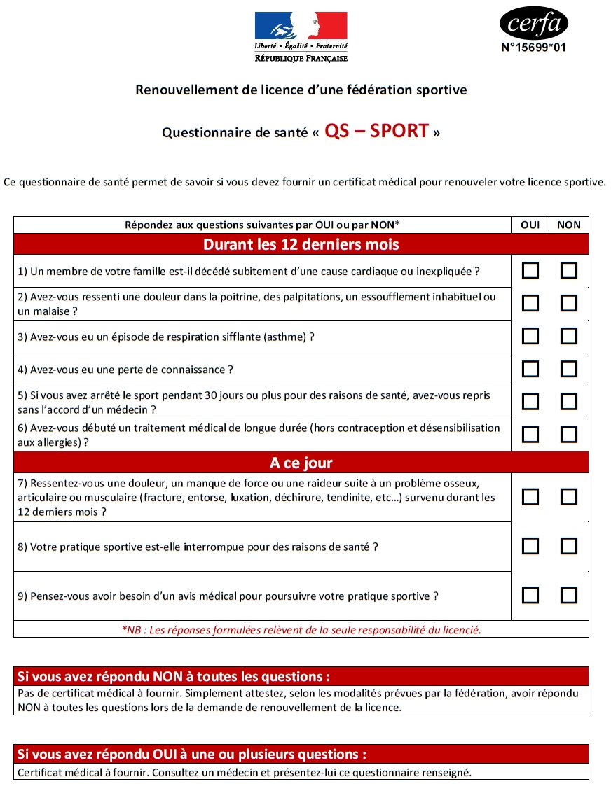

L’encadré ci-dessous doit être obligatoirement complété, soit en tant que sportif, soit en tant que représentant légal d’un sportif mineur

Je soussigné M/Mme ^{(*)} …………………………………………………………..………………………………………, en ma qualité de représentant légal de …………………………………………………………..……………………………………… ^{(*)},

atteste avoir/qu’il ou elle a ^{(*)} renseigné le questionnaire de santé « QS-SPORT Cerfa N°15699*01 » (cf. ci-dessous) et a répondu par la négative à l’ensemble des rubriques.

Date et signature du sportif/représentant légal ^{(*)} :

^{(*)} Veuillez rayer les mentions inutiles

